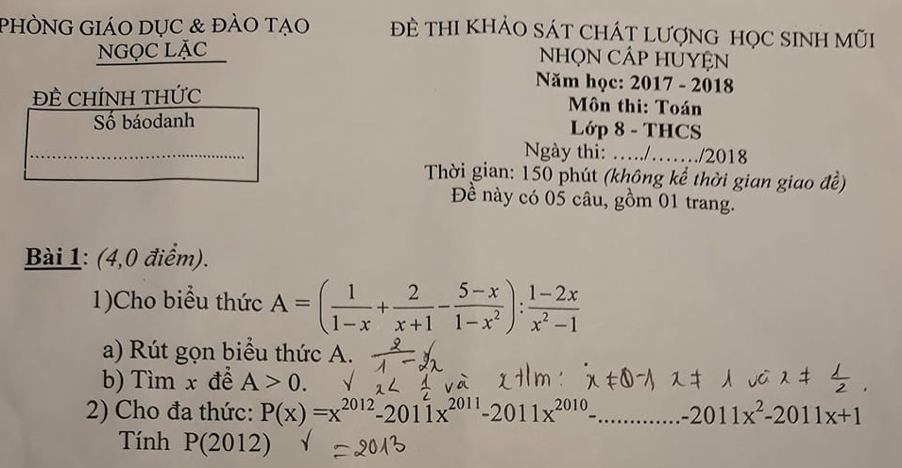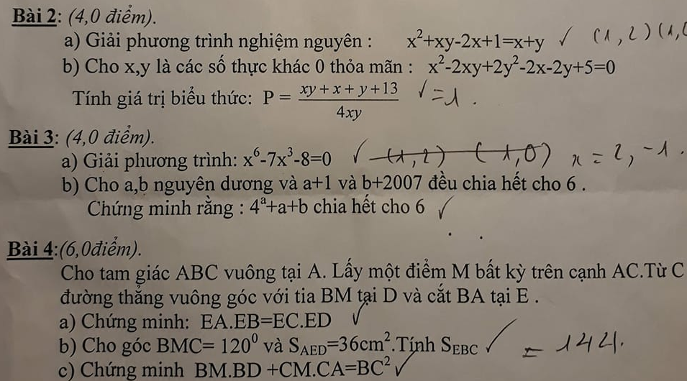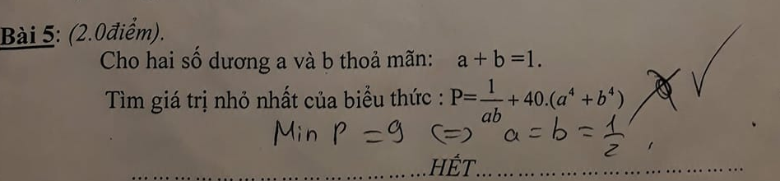

**Sơ lược bài giải**

**Câu 1:**

1) Cho biểu thức 

a/ Rút gọn A

b/ Tìm x để A > 0

Giải:

a) Rút gọn A: ĐKXĐ: 



b) A > 0

 > 0, mà 2 > 0 nên 1 - 2x > 0  2x < 1x < 

KL: ….

2) P(x) = x2012 -2011x2011 - 2011x2010 - ……. - 2011x2 - 2011x+1

P(x) = x2012 - 2012x2011  + x2011 - 2011x2010 - ……. + x3 - 2012x2 + x2 - 2012x + x +1

P(x) = x2011 ( x - 2012) + x2010(x- 2012) + ……. + x2 (x - 2012)+ x(x - 2012) + x +1

nên P(2012) = 2012+ 1 = 2013

**Bài 2:**

a) Ta có x2 + xy - 2x +1 = x + y  ( x- 1)2 +y( x - 1) - ( x - 1) = 1

(x -1)( x - 1 + y - 1) = 1

( x - 1)( x + y -2) = 1

Giải ra ta được x = 0; y = 1

x = 2; y = 1 là hai nghiệm của PT

Có thể giải cách 2: x2 + xy - 2x +1 = x + y x2 - 2x +1 - x= y(1-x)

y = =1 - x -

y = 1 - x +1+

Vì y là số nguyên nên x-1 là ước của 1 từ đó tìm được x, y tương ứng

b) Ta có x2 -2xy +2y2 - 2x - 2y + 5 = 0 ( x - y - 1)2 + (y - 2)2  = 0

Vì ( x - y - 1)2  0 và (y - 2)2  0  Suy ra được 

Thay vào ta tính được P = 1

**Bài 3**: a) Giải PT: x6 - 7x3 - 8 = 0  x6  + x3 - 8x3 - 8 = 0

 x3 (x3 + 1 ) - 8(x3 + 1 )=0

 (x3 -8) (x3 + 1 ) = 0

Giải ra ta được S = {- 1; 2} là tập nghiệm của PT

b) Theo gt a+1 và b+2017 chia hết cho 6 nên a và b đều là các số lẻ

do đó 4a +a+b chia hết cho 2 (1)

Vì a+1 và b+2017 chia hết cho 6 nên a+b+2008 chia hết cho 3

( a+b+1) + 2007 chia hết cho 3 mà 2007  3 nên a+b+1  3

Ta lại có 4a +a+b =4a - 1+a+b+1

trong đó (4a -1)(4-1) hay (4a -1) 3 và theo trên (a+b+1) 3 nên (4a +a+b) 3(2)

từ (1);(2) và (2,3)=1 nên ta có điều cần c/m

**Bài 4**

Cho tam giác ABC vuông tại A, lấy M là điểm baqast kì trên AC . Từ C vẽ đường vuông góc với BM tại D và cắt BA tại E

a) c/m EA.EB=EC.ED

E

D

A

B

C

M

I

b) Cho góc BMC = 1200, và SADE=36cm2 tinh SEBC

c) Chứng minh BM.BD+CM.CA=BC2

|  |
| --- |
| a) Chứng minh EA.EB = ED.EC. Chứng minh EBD đồng dạng với ECA (g-g)  - Từ đó suy ra |
| b) Theo đ/l tổng số đo các góc của tứ giác suy ra được  =600  do đó =300 suy ra AE = EC  C/M EAD đồng dạng với ECB(c-g-c)  tỉ số đồng dạng k = suy ra  hay SECB = 4 SEAD = 36 . 4 = 144 cm2 |
| c) Kẻ MI vuông góc với BC (. Ta có BIM đồng dạng với BDC (g-g)  (1)  Tương tự: ACB đồng dạng với ICM (g-g) (2)  Từ (1) và (2) suy ra (không đổi) |